LONDRES Y PARÍS + ALEMANIA

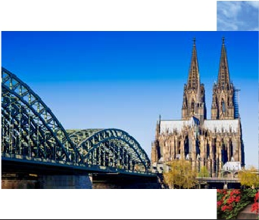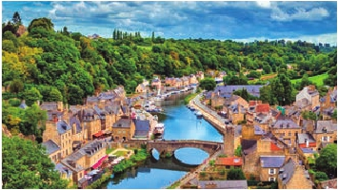

**3** noches en Londres,**4** París,**1** Frankfurt,**1** en Colonia,

**2** Hamburgo y**3** Berlín

**PARíS - FRANKFURT EN AVIóN**

DOS OPCIONES

1. Alojamiento y desayuno:

• Visitas panorámicas a: Londres, París, Frankfurt, Colonia Hanno-

ver, Hamburgo, Lübeck, Berlín.

• Crucero por el Rhin.

2. Con 7 comidas más:

• Mismas visitas incluidas en la opción 1

• París iluminado. Paseo en barco por el Sena

(A15)

13 16 días

...  desde

1.830 $ USA

(A16)

Servicios incluidos en cada opción

Día 2: M. Pensión 1: Aloj. desayuno

2 Alojamiento Alojamiento

Londres

3 Desayuno Desayuno

Londres Visita de Londres Visita de Londres

burgo; la Torre Eiffel símbolo de París y de

Francia; la Plaza de la Concordía, la Plaza

Etoile con el Arco del Triunfo, Plaza Ven-

dôme, La Opera Garnier, etc. A continua-

ción, efectuaremos el embarque para dar

un paseo en barco por el Sena (2). Después,

quien lo desee, podrá subir al 2º piso de la

famosa Torre Eiffel (opcional). Alojamiento.

la magnífica Catedral Gótica, la más grande

del país. Traslado a nuestro hotel. Cena (2)

y alojamiento.

DÍA 8 (Miércoles) DÜSSELDORF -

HANNOVER - HAMBURGO

Desayuno buffet. Salida hacia Hannover,

capital de la Baja Sajonia y ubicada a orillas

4

Londres

5

París

6

París

7

París

8

París

Desayuno               Desayuno

Desayuno buffet Desayuno buffet

París Iluminado –

Desayuno buffet Desayuno buffet

Visita de París Visita de París

Paseo en barco por el Sena –

Desayuno buffet          Desayuno buffet

Desayuno buffet          Desayuno buffet

DÍA 4 (Sábado) PARÍS

Desayuno buffet. Día libre.Ofrecemos la po-

sibilidad de efectuar alguna visita opcional:

Palacio de Versalles y Museo del Louvre.

DÍA 5 (Domingo) PARÍS

Desayuno buffet. Día libre para seguir dis-

frutando de esta bella ciudad. Alojamiento.

DÍA 6 (Lunes) PARÍS - FRANKFURT

Viaje en avión

del río Leine. Tour panorámico de la ciudad,

donde destaca el Antiguo Ayuntamiento y

la Iglesia del Mercado, así como su nuevo

Ayuntamiento. Continuación del viaje has-

ta Hamburgo, conocida como la puerta de

Alemania al mundo. Ciudad acuática por

excelencia ya que tanto su río Elba, el lago

Alster (justo en el centro de la ciudad) y el

puerto (el más importante de Alemania)

son los pilares de la ciudad. Tiempo libre.

Llegada al hotel y cena (2 ) y alojamiento.

9

Frakfurt

10

Colonia

Dusseldorf

11

Hannover

Hamburgo

12

Lubeck

Hamburgo

13

Berlín

14

Berlín

Desayuno buffet

Cena

Desayuno buffet

Visita de Frankfurt

Crucero por el Rhin

Visita de Colonia

Cena

Desayuno buffet

Visita de Hannover

Cena

Desayuno buffet

Visita de Hamburgo

Visita a Lubeck

Cena

Desayuno buffet

Visita de Berlín

Cena

Desayuno buffet

Cena

Desayuno buffet

–

Desayuno buffet

Visita de Frankfurt

Crucero por el Rhin

Visita de Colonia

–

Desayuno buffet

Visita de Hannover

–

Desayuno buffet

Visita de Hamburgo

Visita a Lubeck

–

Desayuno buffet

Visita de Berlín

–

Desayuno buffet

–

Si lo desea podemos facilitarle este billete

de avión por 150 $ (neto). Tasas incluidas.

Desayuno buffet. A la hora que se indi-

que, traslado incluido al aeropuerto de

Roma para embarcar en avión con destino

Frankfurt (vuelo no incluido). Llegada y tras-

lado incluido al hotel.Cena (2) y alojamiento.

DÍA 7 (Martes) FRANKFURT- Crucero por el

Rhin - COLONIA - DÜSSELDORF

Desayuno buffet. Visita de la ciudad, entre

los monumentos más importantes destaca

la iglesia de San Pablo (Paulskirche). Salida

hacia St. Goar, donde embarcaremos en el

crucero para navegar por la parte más bo-

nita del Rhin, pudiendo admirar la Roca de

Loreley y los antiguos castillos-fortalezas

del Rhin. Desembarque en Boppard y conti-

nuación del viaje hasta Colonia, la que fue la

DÍA 9 (Jueves) HAMBURGO:

Excursión incluida a Lübeck

Desayuno buffet. Por la mañana realiza-

remos la visita de la ciudad, destacando

la iglesia de St Michaelis; el Ayuntamiento

y la Bolsa, la ciudad almacén, el barrio de

las escaleras, etc. Tiempo libre durante el

cual podrá realizar una visita en barco por

el puerto.Por la tarde tenemos una preciosa

excursión a la ciudad de Lübeck. Cena (2) y

alojamiento.

DÍA 10 (Viernes) HAMBURGO - BERLÍN

Desayuno buffet. Salida hacia Berlín,

nuevamente la capital de la reunificada

Alemania. Llegada y visita panorámica de

la ciudad. En conjunto, sus hermosas ave-

nidas, sus monumentos, sus palacios, sus

parques, sus teatros y sus museos, aún

tercera ciudad más grande del mundo. Lle-

después de los efectos destructivos de los

15

Berlín

Desayuno buffet

Cena

Desayuno buffet

–

gada, visita de la ciudad en la que destaca

ataques aéreos. Destaca las ruinas dela

16

Berlín

Desayuno buffet          Desayuno buffet

■ 13 días: inicio París - fin Berlín

DÍA 1 (Miércoles) AMÉRICA - PARÍS

Presentación en el aeropuerto a la hora in-

dicada para embarcar en avión con destino

París. Noche a bordo.

DÍA 2 (Jueves) PARÍS

Llegada a París, asistencia en el aeropuerto

y traslado al hotel. Alojamiento. Excursión al

París Iluminado (incluida en opc. 2).

DÍA 3 (Viernes) PARÍS

Desayuno buffet. Iniciaremos con la visita

panorámica de la ciudad, donde veremos:

La Catedral de Nôtre Damel; el Barrio La-

tino; la Sorbona; el Panteón de los hombres

ilustres; el Palacio y los Jardines de Luxem-

154 PANAVISIÓN

REINO UNIDO

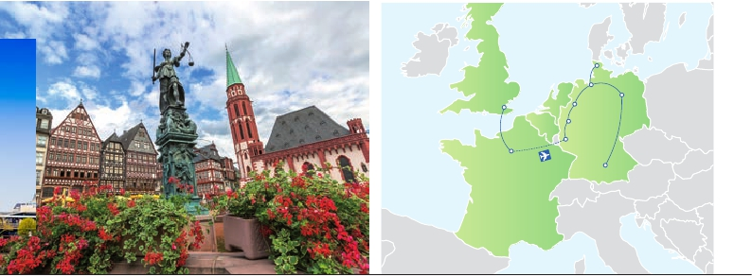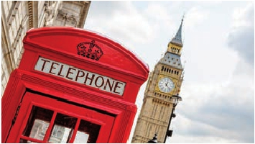

Lübeck

Hamburgo

Londres

Hannover

Berlín

ALEMANIA             POLONIA

Colonia

Frankfurt

París

FRANCIA SUIZA

ITALIA

REP. CHECA

Múnich

AUSTRIA

Iglesia del Recuerdo, el Ayuntamiento Ro-

No está incluido el traslado del día 13 ó 16.

jo, la Torre de la Televisión, el Bulevar im-

perial de la Avenida Bajo los Tilos, la plaza

más bonita de Berlín, la Gendarmenmarkt,

la Puerta de Brandemburgo (símbolo de la

ciudad y de la reunificación desde 1990) y

nueva sede del parlamento alemán con su

famosa cúpula diseñada por el arquitecto

Norman Foster y los restos del conocido

Muro de Berlín, que dividió la ciudad por 28

años. Cena (2) y alojamiento.

DÍA 11 (Sábado) BERLÍN

Desayuno buffet. Día libre en media pen-

sión. Por la mañana realizaremos la visita

opcional a Berlín Artístico. El Museo Per-

gamo y Museo Nuevo podremos admirar

el internacionalmente conocido busto de

Nefertiti y otros tesoros del antiguo Egipto.

En ambos museos, nuestro guía les mos-

trará las obras más valiosas que en ellos se

encuentran. Resto del tiempo libre donde le

recomendamos que se acerque a conocer

la plaza de Alexander desde la cual podrá

dirigirse hacia la Catedral y al Ayuntamien-

to Rojo, Torres Gemelas de la Iglesia de San

Nicolás y el Gendarmenmarkt, uno de los

conjuntos más bonitos de Berlín. Acérque-

se a degustar la famosa Berlíner Weisse,

cerveza ligeramente fermentada servida en

grandes vasos con un chorro de zumo de

grosella. Cena (2) y alojamiento.

DÍA 12 (Domingo) BERLÍN

Desayuno buffet. Día libre. Hoy tenemos la

posibilidad de realizar una interesante visita

a la ciudad de Postdam, ciudad residencia

de los Electores de Brandemburgo des-

de el siglo XVII y actualmente, Patrimonio

Cultural de la Humanidad. Cena (2) y alo-

jamiento.

DÍA 13 (Lunes) BERLÍN - AMÉRICA

Desayuno buffet. Fin del viaje y de nuestros

servicios.

■ 13 días: inicio Londres - fin Berlín

DÍA 1 (Domingo) AMÉRICA - LONDRES

Presentación en el aeropuerto a la hora in-

dicada para embarcar en avión con destino

Londres. Noche a bordo.

DÍA 2 (Lunes) LONDRES

Llegada a Londres, asistencia en el aero-

puerto y traslado al hotel. Tiempo libre. Alo-

jamiento.

DÍA 3 (Martes) LONDRES

Desayuno. Por la mañana efectuaremos la

visita panorámica de la ciudad, admirare-

mos el Palacio Real; el Palacio de Westmins-

ter,una impresionante edificación neogótica

dorada, actual centro político de Gran Bre-

taña y de la Commonwealth; la famosa Torre

del Reloj, más conocida como el «Big Ben»;

el Palacio de Buckingham, residencia oficial

de la monarquía británica etc. Resto del día

libre. Alojamiento.

DÍA 4 (Miércoles) LONDRES

Desayuno. Día libre en la ciudad más cos-

mopolita del mundo, tiempo para efectuar

compras y visitas de interés. Alojamiento.

DÍA 5 (Jueves) LONDRES - PARÍS

Desayuno. Salida hacia Dover, cruce del

Canal de la Mancha en ferry y continuación

en bus hasta París. Llegada, asistencia y

traslado al hotel. Alojamiento. Excursión al

París Iluminado (incluida en opc. 2).

DÍAS 6º al 16º. Idénticos al viaje de 13 días.

FECHAS DE SALIDA viaje 13 días

Mayo        8  15  29

Junio        5  19  26

Julio        3  10  24  31

Agosto       7  14  21  28

Septiembre   4  11  18  25

Octubre      2   9

FECHAS DE SALIDA viaje 16 días

Mayo       5  12  26

Junio       2  16  23

Julio        7  14  21  28

Agosto      4  11  18  25

Septiembre   1   8  15  22  29

Octubre     6

■ T. Baja ■ T. Media ■ T. Alta

PRECIOS POR PERSONA $ USA

En habitación doble       13 días 16 días

Opción 1 . . . . . . . . . . . . . . . .   1.830 2.115

Opción 2. . . . . . . . . . . . . . . .   2.110 2.385

Spto. habitación individual .   605  730

■ Temporada Media . . . . . .     85  135

■ Temporada Alta.. . . . . . . .    230  280

NOTAS DE INTERÉS

• Incluye los traslados desde los aeropuertos

principales. Para más información consultar

página 14.

• El trayecto Londres - París en algunos casos se

efectuará en tren Eurostar o avión. Consultar.

• El orden de las visitas / itinerario podrá ser

modificado, respetando el contenido de las

mismas.

• Habitación triple consultar disponibilidad.

• Ver fechas de Ferias y congresos en pág. 182.

INCLUIDO EN EL TOUR

Traslados: aeropuerto-hotel-

aeropuerto(1).

Comidas y visitas incluidas ver el cuadro

de servicios incluidos de la pág. anterior.

Guía correo y asistencia desde el primer

momento de llegada hasta el final.

Autopullman para todo el recorrido.

Estancia en hoteles indicados o similares.

Seguro de viaje Europ Assistance.

Wifi gratis en los autopullman durante el

circuito.

(1)

HOTELES PREVISTOS

Londres  Royal National ***    Centro

www.imperialhotels.co.uk/en

Quality Wembley *** Periferia

www.qualityhotelwembley.co.uk

París    Mercure La Defense**** Ciudad

www.accorhotels.com

Frankfurt Novotel City ****  Semicentro

www.novotel.com

Ramada City C. ****   Ciudad

www.ramada-frankfurt.com

Dusseldorf Mercure City Nord **** Ciudad

www.mercure.com

Mercure Neuss ****   Ciudad

www.mercure.com

Hamburgo Panorama****      Ciudad

www.panorama-hotels-hamburg.de

Berlín   Holiday Inn C.W. ****  Ciudad

www.hotel-berlin-city-west.com

City East ****       Ciudad

www.hotel-berlin-east.com

**PRE O POST VIAJE**

• Si lo desea, añada 3 días extras en Madrid o Lisboa, o participe en un tour por Andalucía de 5 días.

Madrid........................................  3 días / 2 noches desde 290 $ ver pág. 177

Lisboa ........................................  3 días / 2 noches desde 340 $ ver pág. 178

Andalucía y Toledo .................  5 días / 4 noches desde 875 $ ver pág. 179

155 PANAVISIÓN